需要开发的功能：

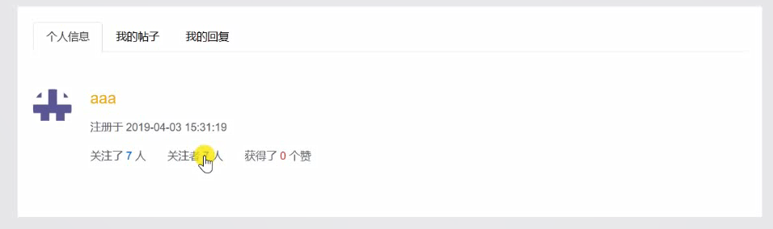点击关注了几人能返回一个页面，页面有关注的列表，像下图

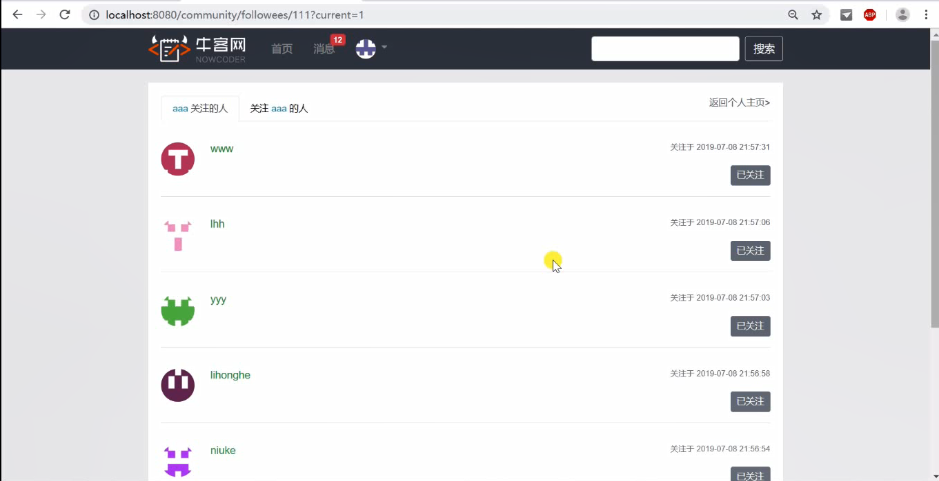要实现分页功能，此页面的动态有（可以通过请求路径获取），下边的粉丝列表（通过路径获取到该用户的id，通过id在redis里通过key查询此用户的粉丝zset），粉丝列表要有每个粉丝的user对象，关注时间(zset的分数是通过关注时间算的，可以用分数来获取)，关注/取消关注的按钮实现（上一节已实现具体查看关注、取消关注的文档），这些是要在点击关注几人都通过moddle传入给模板的（除关注按钮外）

Service层：查询某用户关注的人（查询某用户的粉丝同理）

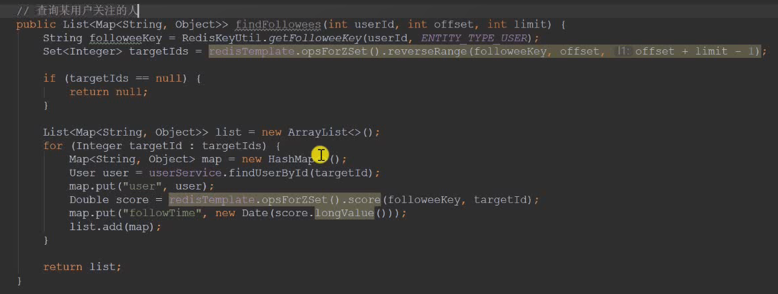

首先通过redis的key获取到该用户的关注的人的set集合（redis实现了set接口但并不是无序，又进行了相应的处理），因为要分页（一般分页方法的返回值为list），所以获取的范围为当前页面起始的第一个数据，和最后一个数据，由于页面要关注时间、关注的用户所以将其传入map中，将map加入列表

Controller层：

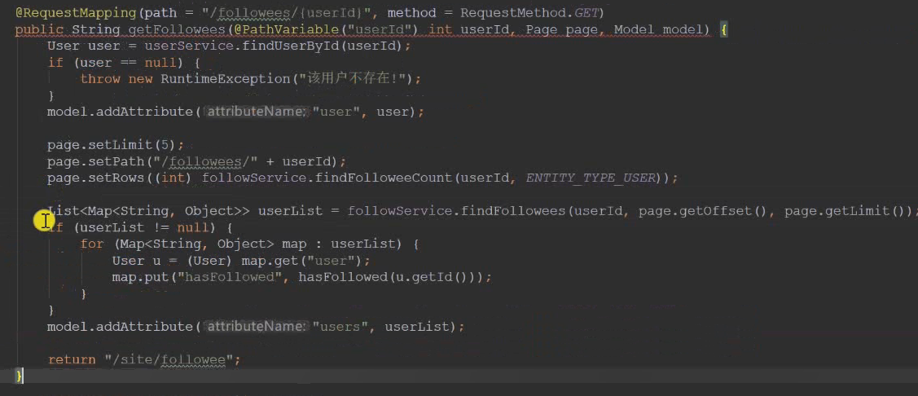

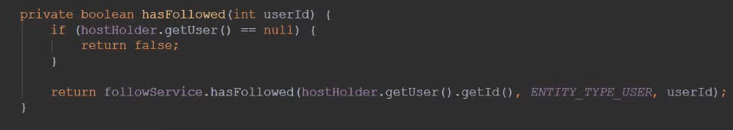

为了防止恶意攻击，首先要判断当前路径的用户id是否存在（调用user表获取此用户），若不是，抛出异常；调用service层的上面的方法，将用户的id，页面的起始行，截止行传入，为了复用路径要将页面的路径传入给页面，以及总行数和限制数，至于是第几页这个在前端会传入过来，改变page对象的current，你当前可能是查看其它用户的关注列表，如果你也想关注这个用户关注的人，是通过按钮来实现的，这就需要判断你是否已经关注过，所以要将列表中的map继续添加一个是否关注信息（便于按钮显示关注TA/已关注）

关于疑惑？？？？

总感觉课程讲错了，判断是否关注不应该是判断当前用户是否关注么，但课程里是判断访问的用户是否关注，那你当前用户访问一个用户关注列表，按照课程逻辑，你的按钮永远是已关注的状态，但你当前用户是否关注是不知道的，感觉应该改一下